九年级科学期末总复习查漏补缺1
1、古诗词是古人为我们留下的宝贵精神财富。下列诗句中只涉及物理变化的是 ( D )
A、春蚕到死丝方尽，蜡炬成灰泪始干 B、野火烧不尽，春风吹又生
C、爆竹声中一岁除，春风送暖人屠苏 D、只要功夫深，铁杵磨成针
2、电流通过下列装置时，能将电能转化为机械能的是( D )
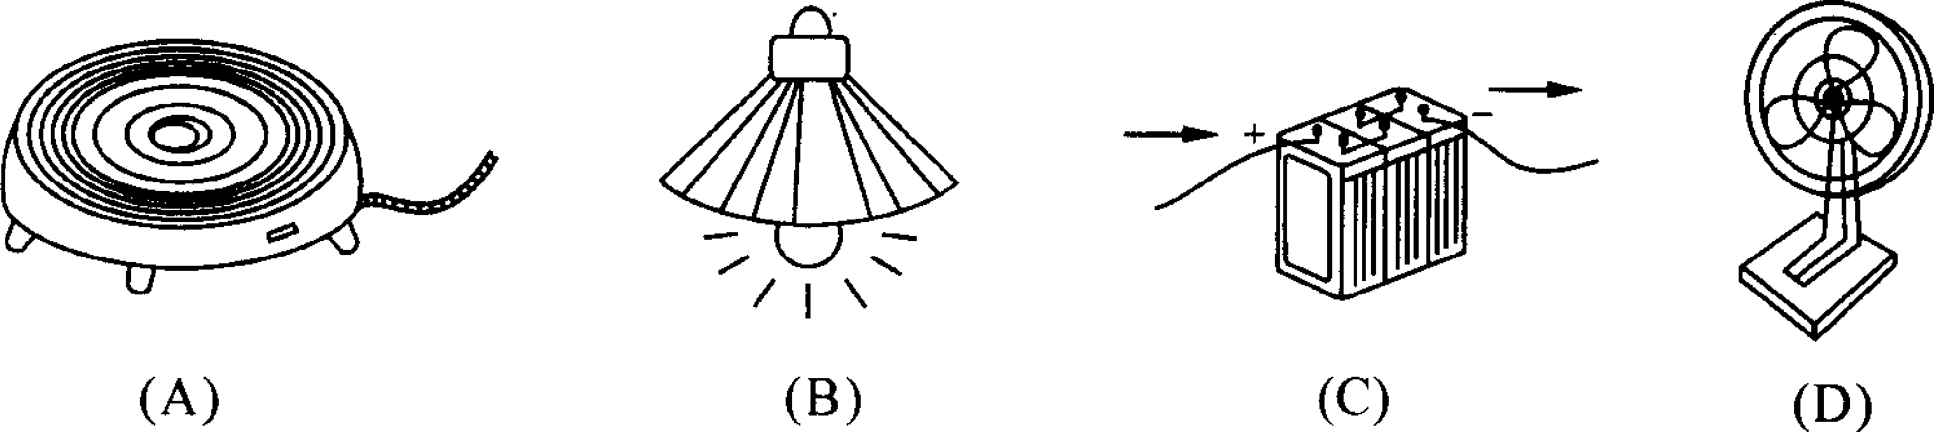
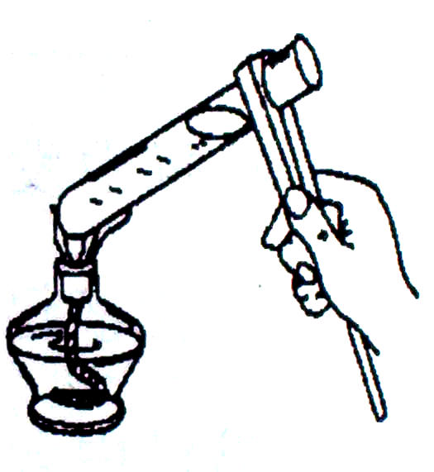
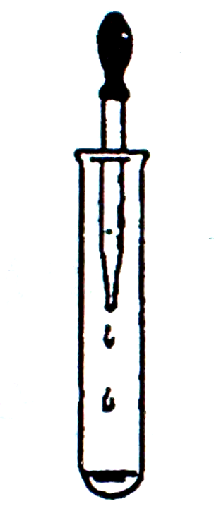
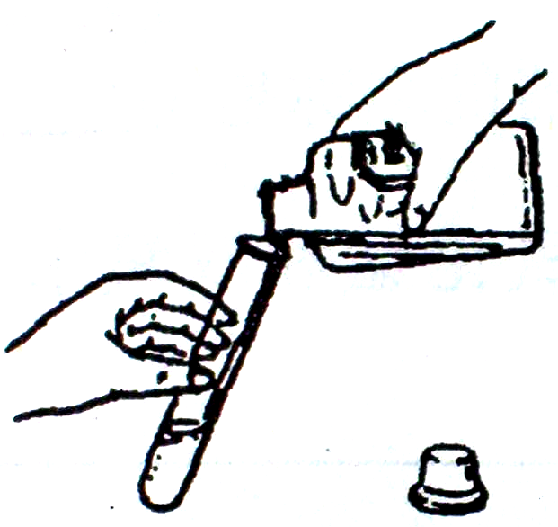
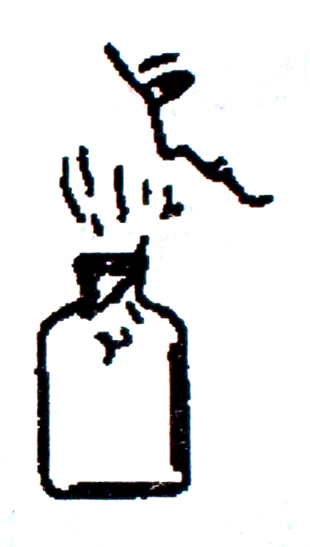
3、下列图示中的有关实验操作正确的是（ C ）

A B C D
4、下列描写中一定含有化学变化的是( D )
A.白玉为床金做马 B.夜来风雨声，花落知多少
C.日照香炉生紫烟 D.春蚕到死丝方尽，蜡炬成灰泪始干
5、某新型“防盗玻璃”为多层结构，每层中间嵌有极细的金属线，当玻璃被击碎时，与金属线相连的警报系统就会立刻报警。“防盗玻璃”能报警，这利用了金属的（ B ）
A．延展性 B．导电性 C．弹性 D．导热性
6、“神舟6号”于2005年10月12日上午9时发射升空，完成各项任务后，于17日成功返回着陆。假设飞船返回穿越大气层时，有一段为匀速降落过程，则在此过程中飞船的（ B ）
A、 动能减小，势能增大 B、 动能不变，势能减小
C、 动能增大，势能减小 D、 动能减小，势能不变
7、在人体的血液中，如果钾元素含量偏高，会引起心脏哀竭，甚至死亡；如果钾元素含偏低，又会影响肌肉和神经的功能，这时就需要补充钾。一种医用含钾化合物的水溶液能跟硝酸银溶液反应生成不溶于稀硝酸的白色沉淀。该化合物是……………………（ A ）
A、KCl B、K₂CO₃ C、KNO₃ D、KOH
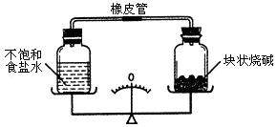8、现在，我们把无污染、无公害的食品叫做绿色食品。而最初，专家把绿色植物通过光合作用转化的食品叫做绿色食品，海洋提供的食品叫做蓝色食品，通过微生物发酵制得的食品叫做白色食品。根据最初的说法，下列属于绿色食品的是 （ A ）
A、大米 B、海带 C、食醋 D、食盐
9、如图所示，将密闭的相互连通的装置放在天平上，调节天平使之平衡。经过一段时间后，下列有关叙述正确的是( D )
A. 指针偏左，食盐溶液一定变稀，烧碱潮解
B. 指针偏右，食盐溶液一定饱和，烧碱潮解
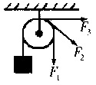
C. 指针偏左，食盐溶液一定变浓，烧碱潮解
D. 指针偏右，食盐溶液一定变浓，烧碱潮解
10．如图，用三个力沿不同的方向拉绳子，则（ D ）
A、F₁最大 B、F₂最大
C、F₃景大 D、一样大
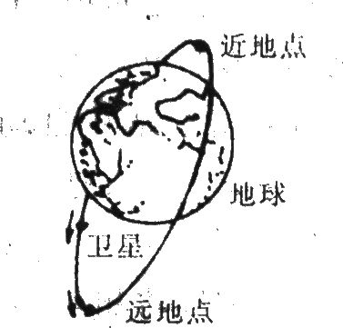
11．1970年4月24日，我国第一颗人造地球卫星上天，它绕地球似椭圆轨道运行，近地点离地面高度为439km，远地点离地面高度为2384km，如图所示，它从近地点向远地点运动时，下列说法正确的是 （ B ）
A. 势能减小，动能增大 B. 势能增大，动能减小
C．势能不变．动能不变 D．势能不变，动能减小
12．如图1所示，开瓶盖的起子可以看作是一个杠杆，在图２中正确表示开瓶盖时该杠杆的支点、动力和阻力的是…………………………………………………… （ C ）
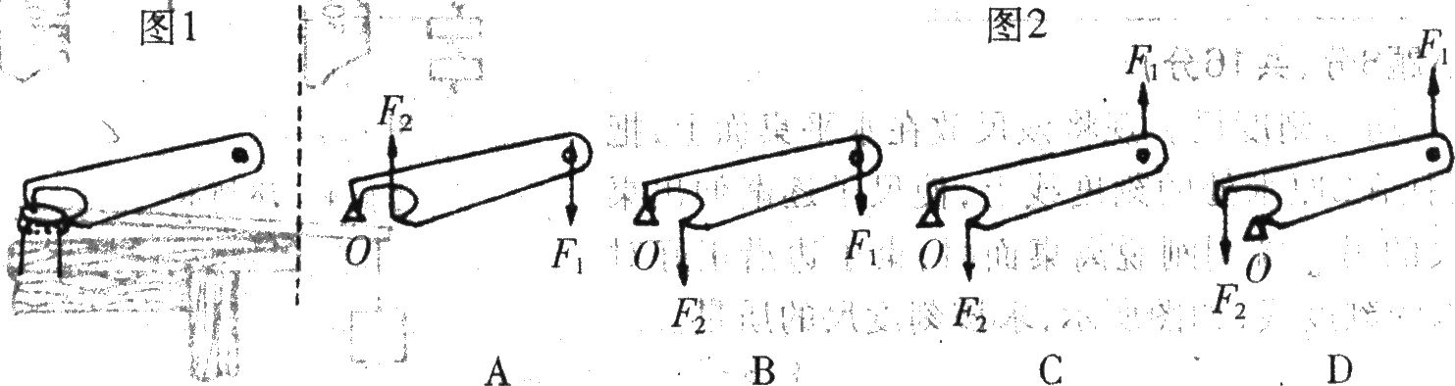
13、根据电风扇铭牌上提供信息，可以知道电风扇（ A ）
格力电风扇KYTA-30A
额定电压：220V 功率：50W
工作频率：50Hz 净重：4．1 kg
输出风量：>50m³／min 毛重：5kg
(A)正常工作时的电压
(B)在小于220V电压下均能正常工作
(C)在不同电压下的实际功率均为50W
(D)每秒钟扇叶转动的圈数
14、如图所示，当开关S闭合时，电压表示数不变，那么 电流表A₁和A₂与示数的变化情况是 （ A ）
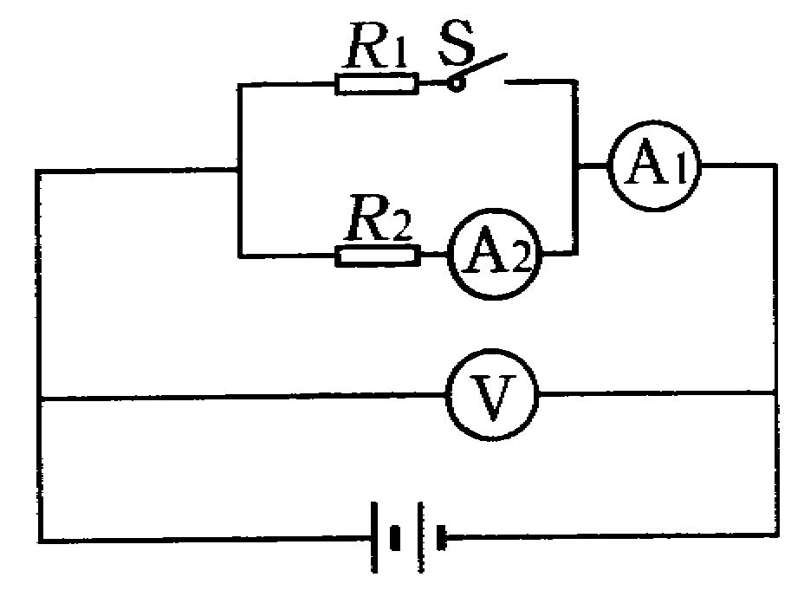
(A)A₁变大，A₂不变 (B)A₁不变，A₂变小
(C)A₁不变，A₂不变 (D)A₁变大，A₂变大
15、一种“即食即热型快餐”适合外出旅行时使用。其内层是用铝箔包裹着已加工好的食品，采取真空包装的方法；外层则分别包装着两包物质，使用时拉动预留在外的拉线，使这两种物质混合即发生反应，同时便可对内层的食物进行加热，这两种物质最合适的选择是（ B ）
A．熟石灰与水 B．生石灰与水 C．浓硫酸与水 D．烧碱与水
16、“绿色化学”是21世纪化学主导方向，“绿色化学”要求从根本上消灭污染，是一门能彻底阻止污染产生的科学。某市再整顿音像市场的活动中，查获了一批盗版光盘，并进行了“绿色销毁”，以下做法属于“绿色销毁”的是 （ D ）
A、倾倒入江河 B、泼上汽油焚烧
C、深埋于土中 D、碾压粉碎后再回收利用
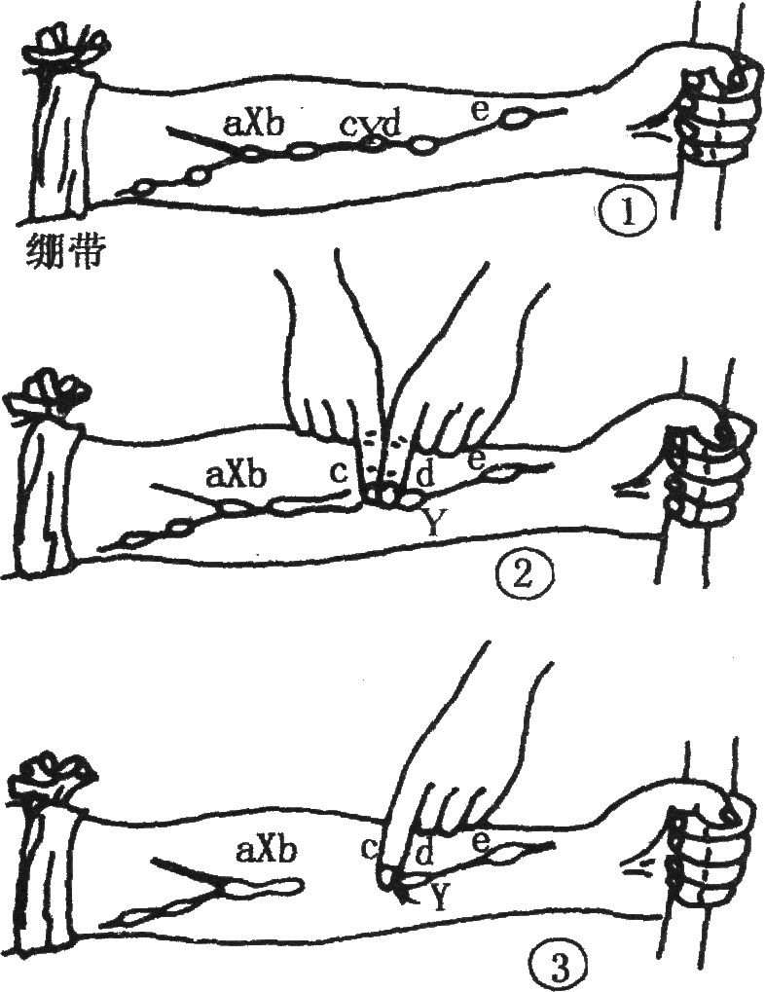
17、某“无水酒精”中是否含有水，可加入__CuSO₄____来检验，要除去“无水酒精”中的少量水分，可加入一种廉价的氧化物____CaO____。
18．人体手臂进行大幅度甩动后，用绷带在上臂近肘关节的
部位扎紧，然后握紧拳头，这时可在前臂内侧面见到皮
肤下有粗大的静脉鼓起(见图①)；实验者以其双手各一
指按住手臂的Y处，然后一手指按着Y处，另一指则沿
静脉一直向上推至X处才放开(见图②)；当手指松开后，
血液只由X处流到b处就不继续流向c处，b与c之间
的静脉外表上好像消失不见了(见图③)。这个实验说明
了静脉内b处有防止血液到流的结构 _。

19.制作血涂片，需要得到薄而均匀的血膜，下中正确的推法是___乙__，因为这样不会使
_______血细胞破裂_____ ______。
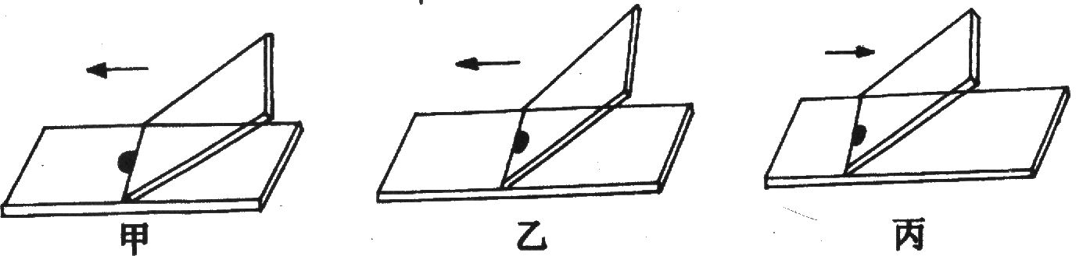
20、现有A、B、C、D、E、F、G七种物质，C、F是最常见的金属，B是气体单质，D为浅绿色溶液，G为蓝色溶液，它们之间存在如下关系：
(1)试推测下列物质的化学式：
B____H₂___D__FeCl₂(FeSO₄_)__，F___ Cu___。
（2）写出C→A转化的化学方程式：__3Fe＋2O₂====Fe₃O₄__。

21、我们学校综合实践活动小组进行“诚信食品”研究，借助化学实验室，运用所学知识，探究标签所列成分含量与实际是否相符。我随机取出某种“天厨味精”(成分说明见右图)，准确称取2.925g溶于水，加入足量AgNO₃溶液，再加入稀HNO₃少许(目的是防止杂质干扰)。经过滤、洗涤、干燥得白色沉淀AgCl1.435g。
天厨味精
成分：
谷氨酸钠(C₅H₇NO₄Na₂)≥80％
氯化钠(NaCl)≤20％
净重：500 g
求：
⑴味精中食盐的质量分数。
⑵研究结论：“天厨味精”标签所列成分含量与实际 (填“相符”或“不相符”)，
(填“可以”或“不可以”)列入“诚信食品”名单。
21、⑴ [2分]化学方程式1分 NaCl的质量分数=20％
(2)相符；可以
22、某化学兴趣小组按以下步骤探究某一温度下氯化钠饱和溶液的酸碱度。
[ 猜想或假设 ] 溶液的pH可能为(请将你的假 设填入空格中)：
①pH < 7 ，②___ pH = 7 __ ③___ pH > 7 __
[设计和实验 ] 要测定该溶液的酸碱度，除有正确的操作步骤外，其中不能采用下列物质中的___②__③____(填序号)来进行实验。
①pH试纸 ②紫色石蕊试液 ③酚酞试液
组内同学进行了如下实验：
甲同学：取pH试纸放在玻璃片上，用玻璃棒蘸取氯化钠溶液沾在pH试纸上，把试纸显示的颜色与标准比色卡比较，测得pH=7。
乙同学：取pH试纸放在玻璃片上，先用蒸馏水将pH试纸湿润，然后用玻璃棒蘸取氯化钠溶液沾在pH试纸上，把试纸显示的颜色与标准比色卡比较，测得pH=7。
丙同学：将pH试纸直接浸入氯化钠溶液中，把试纸显示的颜色与标准比色卡比较，测得pH=7。
[评价] 三位同学中操作规范的是__甲____同学。
[结论和分析] 丙同学得出：“凡是盐溶液的pH都等于7”，你认为该结论是否正确？_不正确___，如不正确请举一例说明（如正确，此空不用填）。__如碳酸钠_ pH > 7__________。

23、某中学综合实践活动小组在进行“诚信商品”研究时，检验商品标签所列成分及含量与实际是否相符。随机取出市售某种“纯碱”样品（成分说明见图），经检验杂质仅是氯化钠。准确称取样品10.9克，加入足量的氯化钙溶液使其完全反应，其反应式：Na₂CO₃＋CaCl₂＝2NaCl＋CaCO₃↓。将反应生成的沉淀物经过滤，洗涤，烘干，干燥后得到白色固体10克。
纯 碱
化学式:Na₂CO₃
含杂质NaCl≤5%
第23题图
（1）计算10.9克样品中纯碱的质量。
（2）计算样品中含纯碱的质量分数。
（3）根据检验结果，此纯碱 （选填“可以”或“不可以”）列入“诚信商品”。
23、设样品中含纯碱的质量为ⅹ
(1) Na₂CO₃+CaCl₂ == 2NaCl+CaCO₃↓ （1分）
106 100
ⅹ 10克
106:100 = ⅹ:10克 （２分）
ⅹ=10.6 克 （1分）样品中纯碱的质量为10.6 克。
（２）纯碱的质量分数=10.6 克 /10.9克=97.25 % （２分）（３）可以

24、（16分）小强同学前往当地的石灰石矿区进行调查，他取回了若干块矿石样品，对样品中的碳酸钙的质量分数进行检测，采用了以下的办法：取用8g这种石灰石样品，把40g稀盐酸分四次加入，测量过程所得数据见下表（已知石灰石样品中含有的杂质不溶于水，不与盐酸反应）。请计算：
序号 | 加入稀盐酸质量（g） | 剩余固体质量（g）
第1次 | 10 | 5.5
第2次 | 10 | m
第3次 | 10 | 1.2
第4次 | 10 | 1.2
⑴8g的石灰石样品中含有杂质多少克？
⑵样品中碳酸钙的质量分数是多少？
⑶上表中m的数值应为多少？
⑷要得到280kg的CaO，需要质量分数为80%的石灰石多少千克？
24、⑴1.2g ⑵85% ⑶3 ⑷625kg

